**PDF 1_Modelowanie_obiektow  
Modelowanie układów mechanicznych**  
**Pytanie:**  
Wychodząc od drugiej zasady dynamiki Newtona, wyprowadź równania stanu dla powyższego obiektu. Czy zgadzają się z tymi podanymi wyżej?  
**Odpowiedź:**  
Równania mogą się różnić w zależności od tego jakie zmienne stanu wybierzemy

**Pytanie:**Co na podstawie odpowiedzi można powiedzieć o charakterze tego układu? Przeanalizuj także działające w nim siły.   
**Odpowiedź:**  
Układ całkujący rzeczywisty  
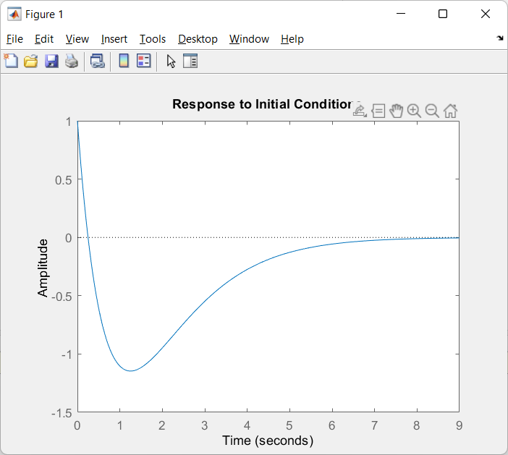

Pytanie:  
Zbadaj odpowiedź układu na niezerowe warunki początkowe (funkcja initial) przykładowo dla x T 0 = [1,−5]. Zinterpretuj wynik w oparciu o fizyczne znaczenie zmiennych  
Odpowiedź:  
Gasnący z przeregulowaniem  
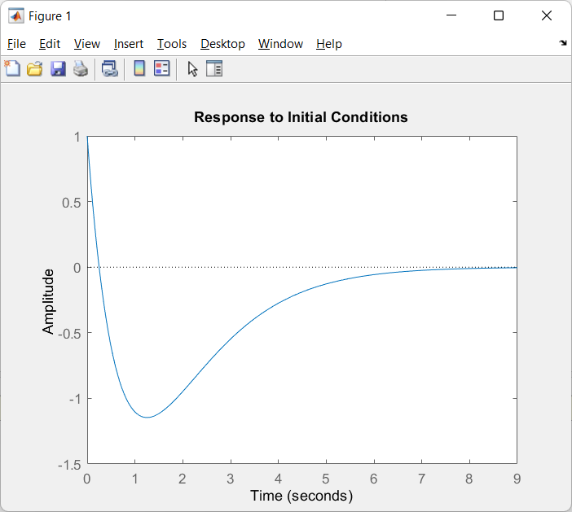

**Modelowanie układów elektromechanicznych**Pytanie:  
Zbadaj odpowiedź układu na wymuszenie skokowe uz = U ⋅ 1(t) przy różnych wartościach amplitud 0 ≤ U ≤ 10 V. Dla jakiego minimalnego napięcia masa zostanie podniesiona?  
Odpowiedź:  
0,5V  
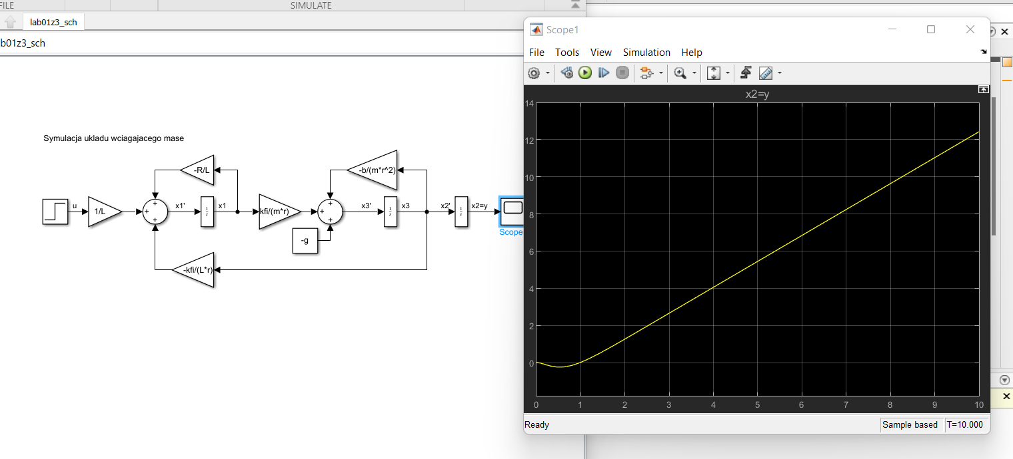

Pytanie:  
Określ charakter układu na podstawie odpowiedzi, oraz zwracając uwagę na zerową kolumnę macierzy procesu i pojedynczy integrator na końcu schematu.  
Odpowiedź:  
Całkujący intercyjny?

Pytanie:  
Przeanalizuj opis transmitancyjny dla układu MISO, bazując na skrypcie lab01z3.  
Odpowiedź: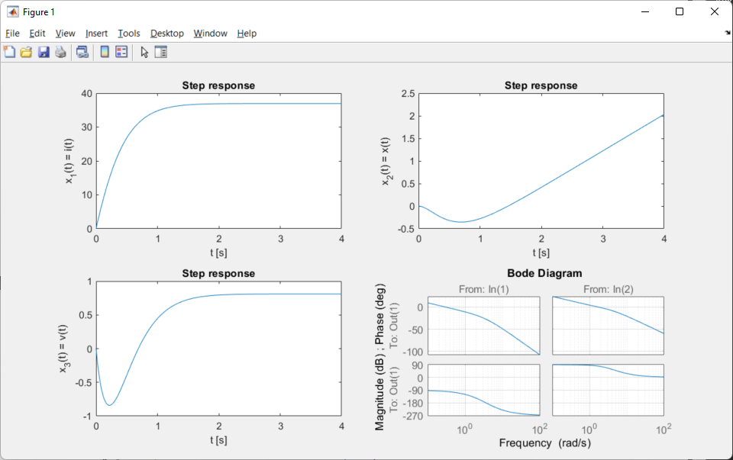  
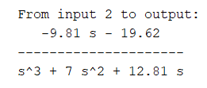

**Modelowanie układów nieliniowych**ogólnie to nic nie zrozumiałem z tych zajęc na to wychodzi;(